Configurar build path

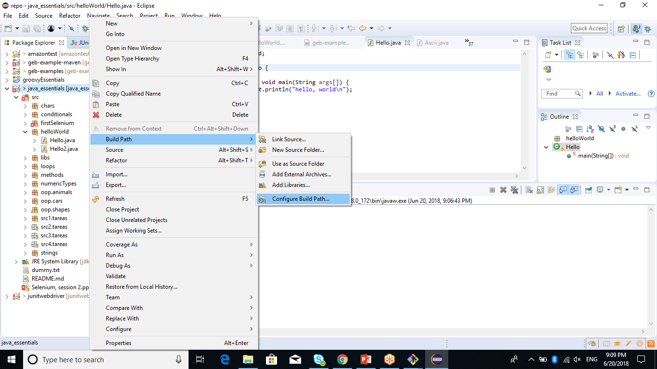

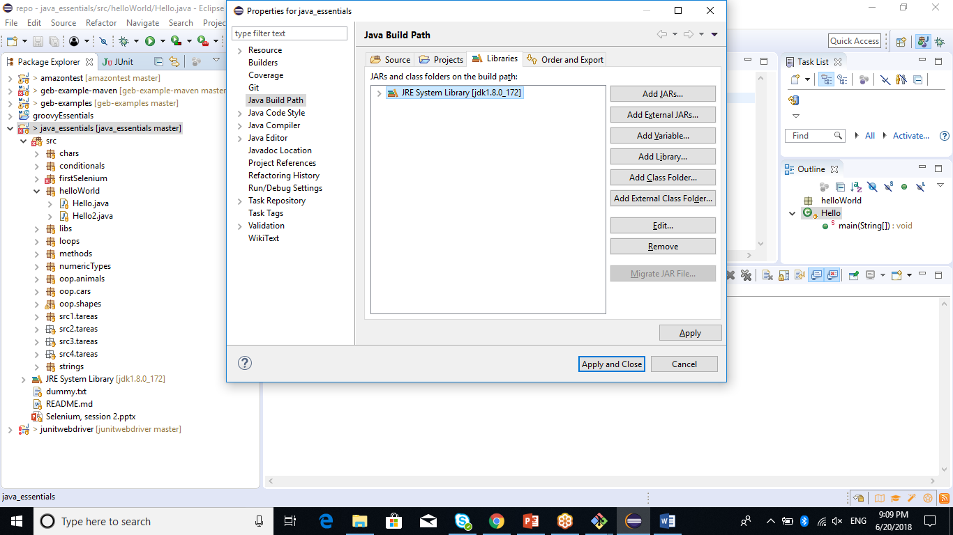

DARLE CLICK EN ‘REMOVE’

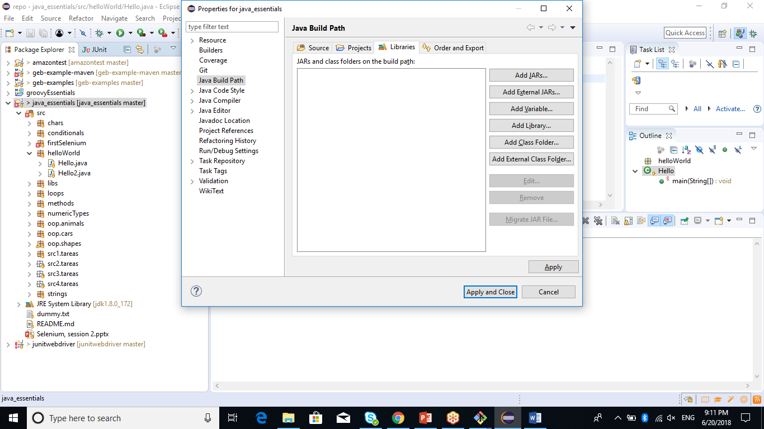

CLICK EN ‘Add library’ y seleccionar ‘JRE System library’

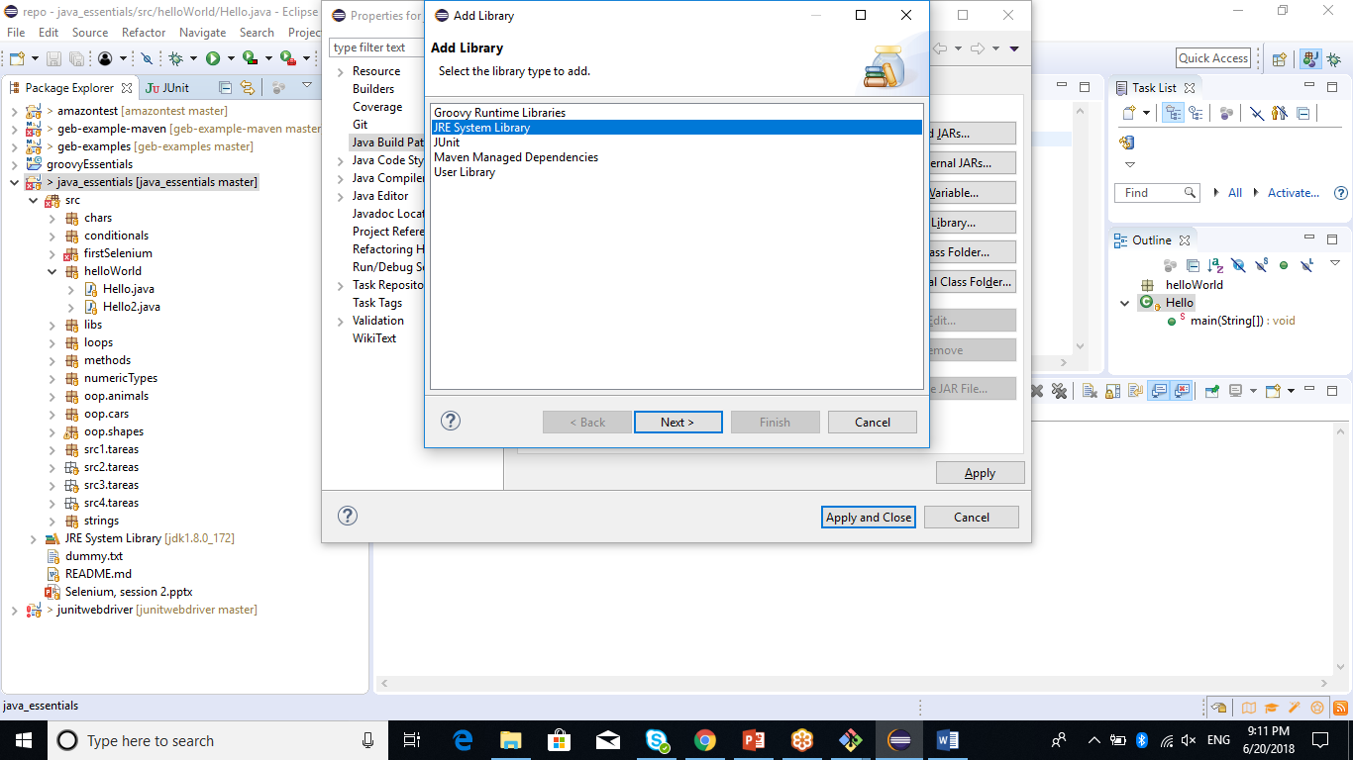

Click en ‘Next’

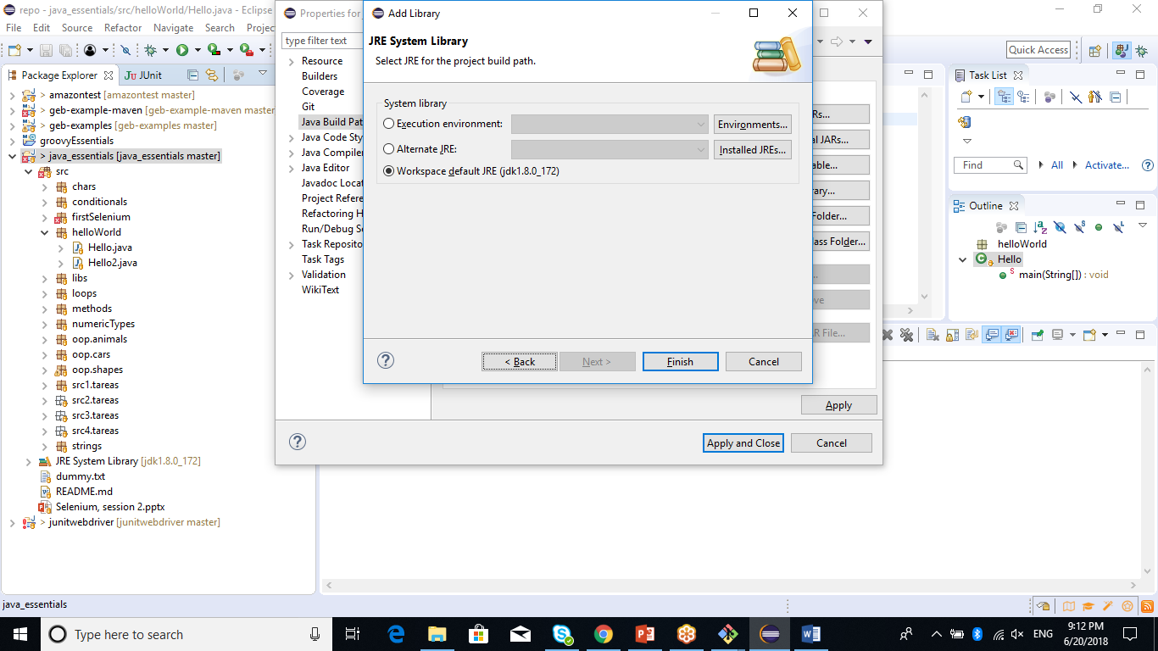

Dejar seleccionado el ultimo radio button y dar click en ‘Finish’



Dar click en ‘apply and close’

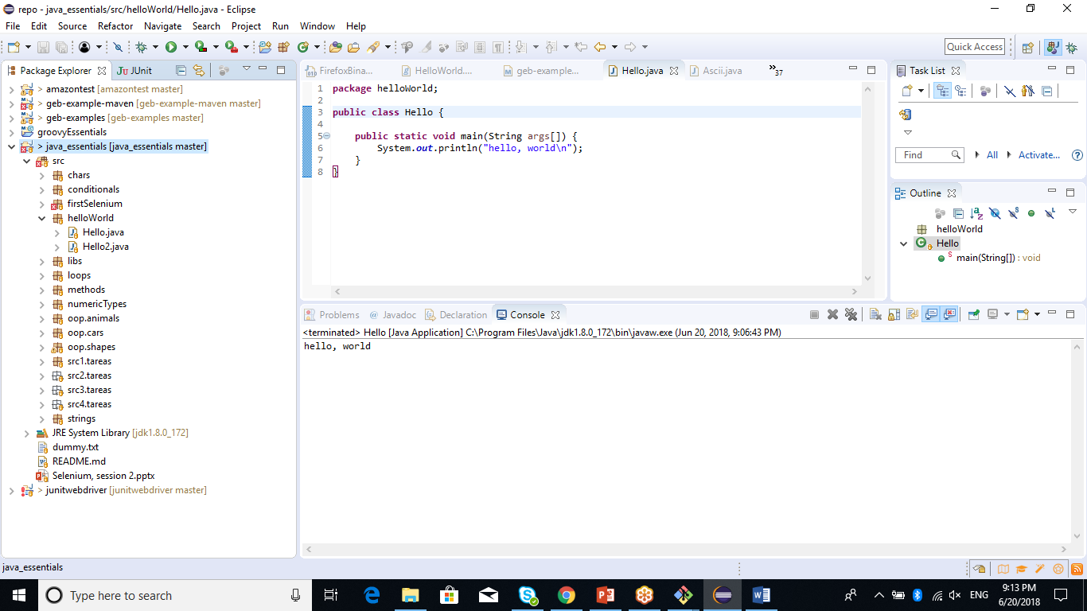

Y listo. Corer el programa ya debe jalar, como se ve en pantalla.